# **2024年广州市培正中学（初中）青少年足球人才**

# **招生简章**

根据上级教育部门批准，近日我校被遴选为全国青少年足球人才培养改革试点校，结合我校足球高水平团队“一条龙”培养方案，为做好2024年学校初中青少年足球人才招生工作，现将有关事项公布如下：

**一、学校介绍**

广州市培正中学建校135年，校园古朴典雅，文化底蕴厚重。学校体育设备设施先进，有天然草地足球场、篮球场、排球场、网球场、羽毛球馆、标准游泳池、体能室等。该校是广州市足球传统项目重点基地，首批广东省足球传统项目学校、首批全国足球特色学校,被上级部门授予“优秀传统项目学校”称号。学校致力于足球运动在校园的普及和后备人才的培养。涌现出一大批知名优秀“足球人”，如：原国家队主教练苏永舜、国际级足球裁判李少峰，向国家队（甲Ａ、甲Ｂ）队输送了大批优秀人才，有区楚良、彭伟国、彭伟军 、彭昌颖、黄洪涛、陈耀华、黎梓霏、刘醒、张健然等。从培正中学走出来的优秀现役足球运动员、裁判有：国家队黄政宇、谢维军，国家少年队曹金龙，广州队张达弛，陕西队郑一鸣，国家级裁判甘树然等。在校学生中获得全国或省“最佳阵容”学生有：钟泽容、刘灿、张脐丹、周敏烨等。学校足球队曾获2021年高中女子足球队广州中运会第二名。2022年广州市中小学足球联赛高中女子组第一名；全国五人制锦标赛女子组第三名；广东省省长杯足球赛高中女子组第三名。2023年广州市中小学足球联赛高中女子组第二名；全国五人制锦标赛女子组第四名；广东省省长杯市级选拔赛高中女子组第一名，广东省省长杯足球赛高中女子组第五名。

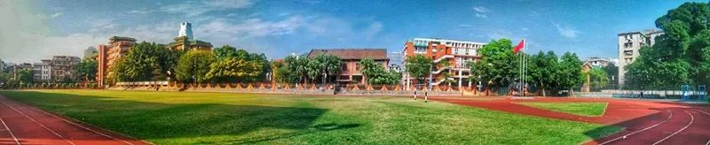

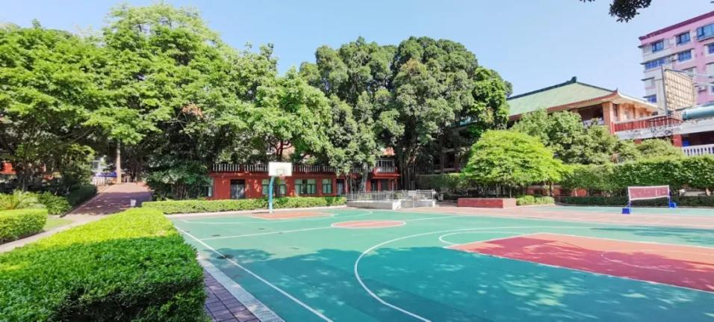

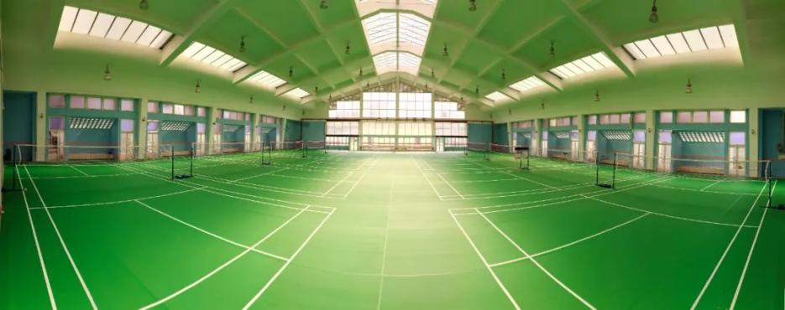

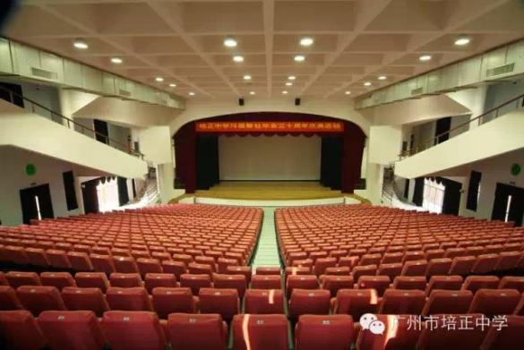



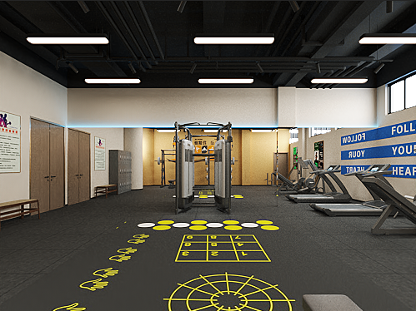

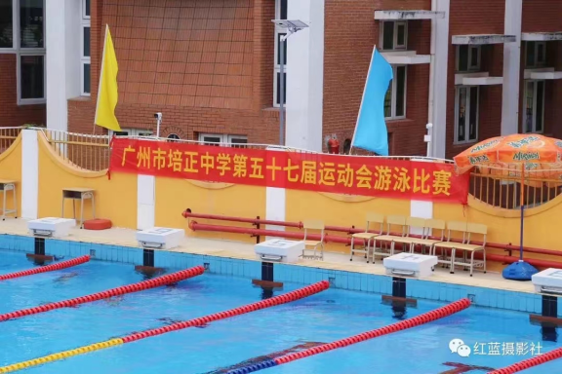

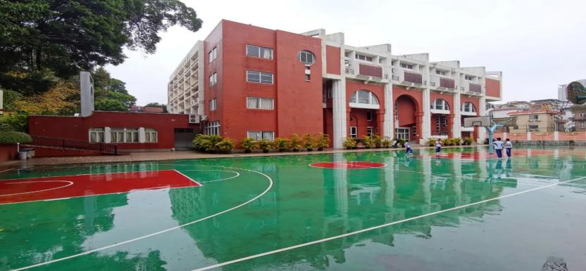

**二、招生计划、范围及培养计划**

（一）招生计划人数、范围

|  |  |  |  |
| --- | --- | --- | --- |
| 试点学校 | 招收范围 | 招收年级 | 招收计划人数 |
| 广州市培正中学 | 全市 | 初中一年级 | 共30人，其中男生15人，女生15人 |

1. 培养计划

以习近平新时代中国特色社会主义思想为指导，把进一步做好青少年足球人才培养工作作为建设体育强国的重要任务，紧紧围绕“全国一流、广州特色、示范引领、培正方案”的现代化足球教育目标任务，通过开展青少年足球人才培养改革试点，发挥培正足球特色和教育教学百年底蕴及资源优势，探索形成符合我校可行有效的青少年足球人才选拔和培养模式，为青少年足球人才稳定发展、持续成长创造良好环境，构建具有广州特色的青少年足球人才培养的“培正方案”，为足球运动源源不断输送大批优秀专业人才奠定坚实基础。

1.建立足球队梯队。由经验丰富、专业技能卓越的教练和老师领衔，致力打造具有显著竞争力的初中足球队，并为高中队伍输送好苗子，加快提升青少年足球人才培养水平，为提高广州市足球后备人才做出贡献。

2.专业化训练体系。配备专业水平高、带队经验丰富的教练和老师，运用国内外领先的培训理念，针对每位学生的独特需求和潜力，设计个性化、科学化、系统化的训练计划，以促进其专业技能、竞技水平、心理素养等方面的均衡提升。

3.积极争取比赛平台。作为全国青少年足球人才培养改革试点学校和广州市足球高水平团队“一条龙”培养学校，我们将定期组织学生参加省市级各类比赛，为学生提供高水平的竞技平台，助力足球运动员提高专业技术水平并争取更高荣誉。

4.促进学业和运动均衡发展。在校的青少年足球人才须完成国家规定的基础教育课程。对于因参赛、训练而缺课的学生，我们提供个性化的教学支持，以保障他们的学业。我们致力于培养出既有优秀文化素养，又具备突出特长和强大综合实力的优秀足球后备人才。

**三、招生工作小组**

组织领导：党委书记

组长：校长

副组长：副校长 德育处干部

组员：体育科教师

监察：党委纪律监察干部

**四、报名条件**

具有广州市学籍或广州市户籍的小学六年级学生；报名条件参照“广州市教育局关于印发《2024年普通高中学校体育艺术类特长生自主招生工作方案》的通知”中的高中特长生条件。即：学生在毕业当年6月1日前三年内应获得符合以下认证条件之一的相关证书。

1.获得教育、体育行政部门主办的广州市级以上(含市级)体育比赛个人或集体项目前六名者;

2.获得区级教育、体育行政部门主办的比赛个人项目或集体项目前三名者;

3.参加地级(市)以上教育、体育行政部门主办(或参与主办)的比赛达到国家二级运动员以上(含二级)标准者。

**五、宿位安排**

培正中学可以安排宿位，需要学生提出申请，学校审批。

**六、报考流程**

1. 报名时间

初中一年级报名时间：2024年6月21日18:00至2024年6月25日18:00。

1. 报名方式

1.请扫下方二维码进行报名；

2.现场递交书面纸质材料

①材料包含：一份简历和《学生手册》复印件（五、六年级）、获奖原件、复印件；报名材料用大号信封封装，封面填写：

A、广州市培正中学“青少年足球人才”招生办；

B、报名人姓名、性别、毕业学校、联系电话；

②现场递交材料时间：2024年6月21日至2024年6月25日18:00。

③递交资料地点：广州市越秀区培正路2号培正中学西门传达室。所有原件7月5日9:00后到培正中学西门传达室领回。

3.资格审查结果公布

6月26日中午15:00前在学校公众号公布资格审查通过名单。凡资料存在弄虚作假，一经核实，即取消资格。



**七、专业测试**

（一）专项测试方法与评分标准

学校专业测试评委组由区教育局委派专家和学校教师代表组成。区教育局组建专家库，按流程在专家库中随机产生评委。

注：越秀区中学生足球专项测试方法与评分标准，详见附件1

（二）专业测试时间：2024年6月28日14:30开始。

**八、公示成绩**

2024年7月3日在学校公众号公示考生专业测试成绩，公示时间为5天。如对公示内容有异议，请在公示期内以书面形式递交申诉至学校，学校收到申诉书后，3个工作日之内回复。

**九、公布录取**

公示结束后，以专业测试成绩不低于80分且不超过招生计划数，按专业测试成绩由高至低进行录取。2024年7月10日在学校公众号公布录取名单。

**十、签订培养协议**

学校与学生家长签订培养协议，明确约束性条款及学生培养过程中的退出机制和退出后的安置办法。

**十一、联系电话、地址**

1. 越秀区教育局

咨询电话：020-83520947。

咨询时间：工作日9:30-11:30，15:00-17:00。

地址：连新路1号

1. 培正中学

咨询电话：020-82002265 邓老师。

咨询时间：工作日9:30-11:30，15:00-17:00。

地址： 培正路2号

**【附件】**：1.培正中学（初中）“青少年足球人才”考生报名表

2.培正中学足球专项测试方法与评分标准